

大类基础课程大型实验

2017/2018 (2)



实验题目 通讯录系统

学生姓名 严恩伟
学生学号 201624450324
学生班级 网工1602
任课教师 陈志杨
提交日期 2018.06

计算机科学与技术学院

通讯录系统 实验报告

- 大型实验的内容
通讯录系统可帮助使用者管理归纳通讯录名单，达到添加，删除，修改，保存等需求。要求使用学习过的C/C++程序设计的知识完成通讯录系统的设计与实现。

- 实验课题分析（主要的模块功能、流程图）
3.1 通讯录系统的主要功能
通讯录主要功能为：添加通讯录成员，修改成员，删除成员，按需求搜索查看成员，保存为文档。
通讯录系统
修改成员
删除成员
搜索查看成员
添加成员

系统各模块的功能具体描述为：
1、添加成员模块
提供界面让使用者输入希望加入的通讯录成员的各类信息（姓名，电话，住址， QQ，邮箱等），并检查格式是否有误。若格式无误，则将该通讯录信息通过二进制文件方式储存在./contact文件目录下。
2、修改成员模块
使用者可以重写已有的通讯录成员，增加或删除除姓名以外的各个信息。一条通 讯录成员可以拥有多个电话号码或QQ。
3、删除成员模块
使用者可以选择某个不希望继续使用的通讯录成员并删除他们。
4、搜索查看成员模块
使用者通过各种方式查询已添加的通讯录成员，并决定是否修改或删除它们。提 供的方法有：精准查询，模糊查询，按分类查询等。

3.2 系统分析及设计
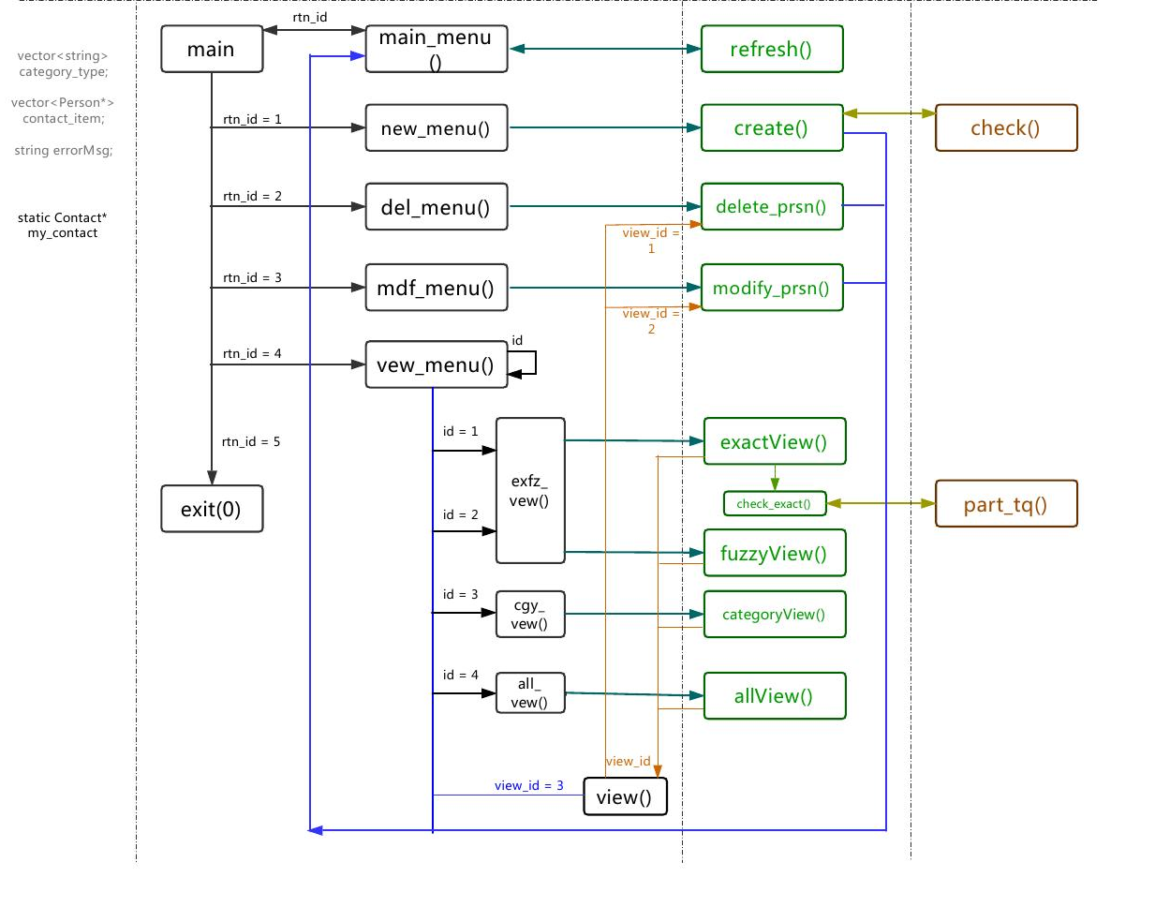
系统开发使用Template Method设计模式和Strategy Patten 两种设计模式，较好的封装所需函数，使得主程序入口开发环节只需关注Contact.h头文件即可实现。具体类之间的耦合关系见下图：

（注：由于程序更新迭代较快，具体程序实现详情请在项目中查看。该图只呈现一个大致的走向。）

3.3系统的实现
（1）类的编写
系统工程名为：contacts。包含类：Person, Contact, ContactInterface, ContactInit等
具体类结构声明如下：
- Person类：
class Person
{
Public：
char name[MAXNAME];
char sex;
char tel[MAXTEL];
char addr[MAXADDR];
char zip[MAXZIP];
char mail[MAXMAIL];
char qq[MAXQQ];
char category[MAXCTGY];

Person();
~Person();
};

- ContactInterface类
class CheckInterface
{
public:
bool check(Person&, const bool _check_repe) const;
bool check_exact(const Person&, const string) const;
virtual ~CheckInterface(){};
private:
vector<string> part_tq(const Person&, const char* const) const;
};

- ContactInit类
class ContactInit
{
public:
virtual int refresh() const = 0;
virtual void welcome() const= 0;
virtual ~ContactInit(){};
};

- Contact类
class Contact : public ContactInterface, public ContactInit
{
private:
MainStrategy* setMainStrategy(int);
public:
Contact();
~Contact();
int refresh() const;
void welcome() const;
};
- MainStrategy类
class MainStrategy : public CheckInterface
{
public:
MainStrategy();
virtual ~MainStrategy();
virtual int doMainStrategy() = 0;
protected:
void printAll() const;
void print_prsn(const Person&, const string, bool) const;

bool delete_prsn(Person&) const;
int modify_prsn(Person&) const; //Way to modify a spefic Person member, with 0->success, -1->fail
};
- MainViewMenuInterface类
class MainVewMenuInterface : public MainStrategy
{
public:
private:
ViewStrategy* viewStrategy;
virtual ViewStrategy* setViewStrategy(int) = 0;
virtual int view(Person* v_Person) const;
public:
MainVewMenuInterface();
virtual ~MainVewMenuInterface();
virtual int doMainStrategy();
};
(注：由于程序涉及类过多，在此只列举少数几个。更多类定义请在项目中查看。)

- 类的关系设计
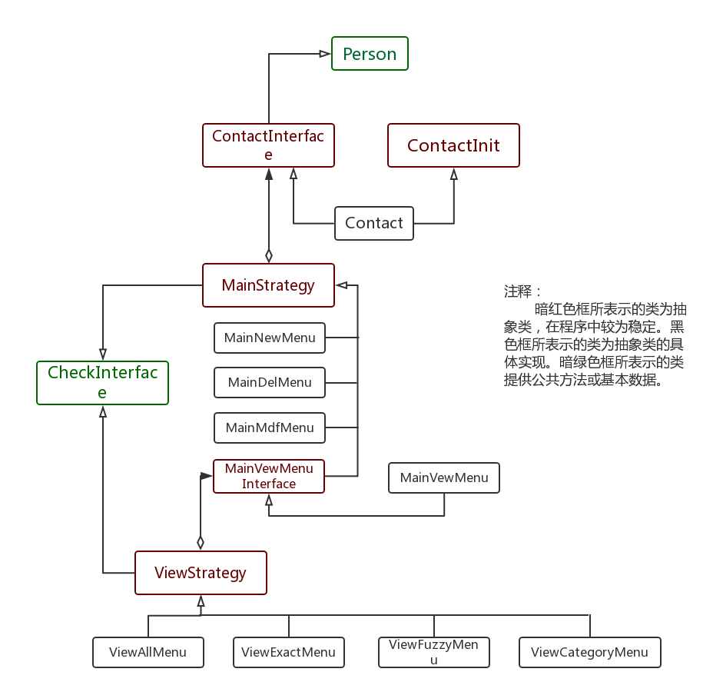
各类的具体功能和说明如下：
class Person; 提供基本的数据存储结构。
class ContactInterface; 提供主函数菜单，策略选择方法。是Contact类的一个接口，MainStrategy的调用者。
class ContactInit; 提供初始化程序所需函数。同样是Contact类的一个接口。
class Contact; 具体实现了两个接口的方法。MainStrategy的决策者。同时面向调用者（main.cpp）。但注意Contact不提供任何public方法。需要通过两个接口调用。
class CheckInterface; 提供检查函数。
class MainStrategy; Strategy Patten设计模式。同时包含子类公用的方法。
class MainNewMenu; class MainDelMenu; class MainMdfMenu; 分别override doMainStrategy()函数，实现新建，删除，修改功能。
class MainVewMenuInterface; override doMainStrategy()函数，ViewStrategy的调用者。
class MainVewMenu; ViewStrategy的决策者。
class ViewStrategy; Strategy Patten。
class ViewAllMenu; class ViewExactMenu;
class ViewFuzzyMenu; class ViewCategoryMenu; 分别override doViewStrategy()函数，实现所有查找，精确查找，模糊查找，按类查找功能。

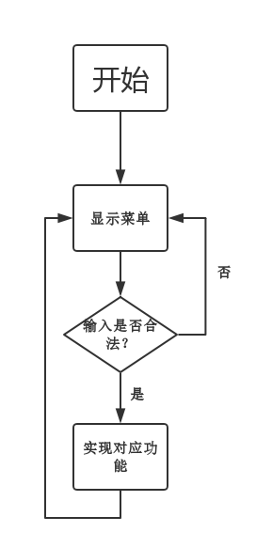
- 通讯录实现流程图：
（3）交互界面以及登录菜单的实现
系统运行开始的界面如图所示：

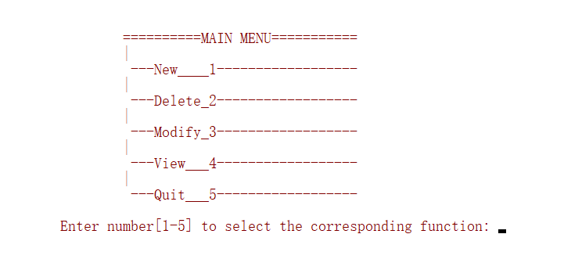

图5 开始登录界面
主要通过选择结构和循环结构实现界面的前进和后退。例如，第一个登录界面出现5个选择：1.新建，2.删除，3.修改，4.浏览，5.退出

- 实验调试、测试、运行记录及分析
系统在调试测试过程中遇到若干问题，不过经过仔细反复的检查已经消除各种漏洞。
主要的测试经过如下：

在开始界面输入“1”即添加新的成员：
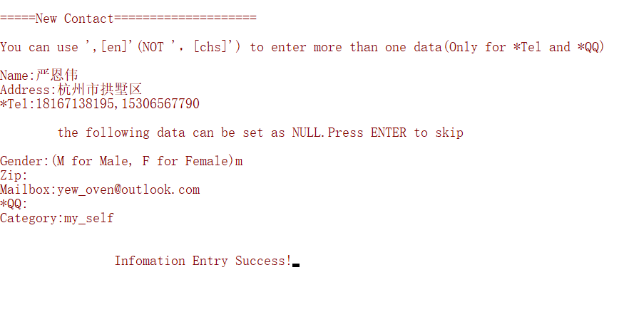

若显示 Information Entry Success! 则录入数据成功。若显示Information Error! 则录入数据失败。如图则因为在电话(TEL)中出现了中文字符。随后将返回主界面。
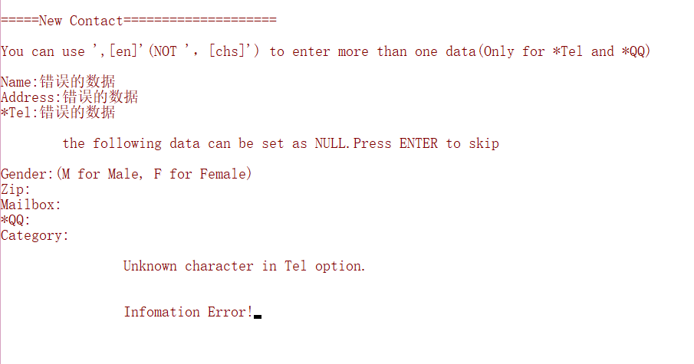
在主界面输入2
可删除成员：
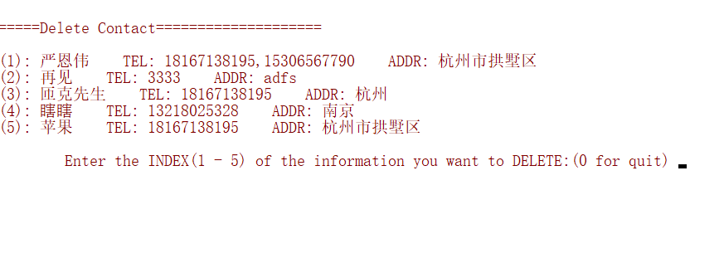
如我们希望删除（2）数据，则键入2：
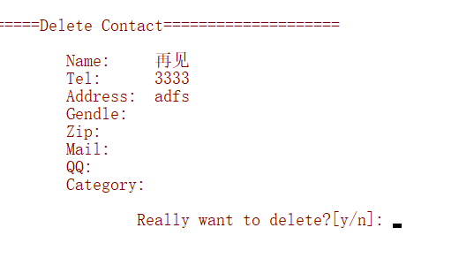
就可以得到（2）的详细数据。输入y/n即可选择是否删除该成员。随后程序将返回主界面。

在主界面下输入3可以修改已有的成员：我们希望修改刚刚加入的成员（1）的电话号码，同时加入他所有常用的QQ号码：
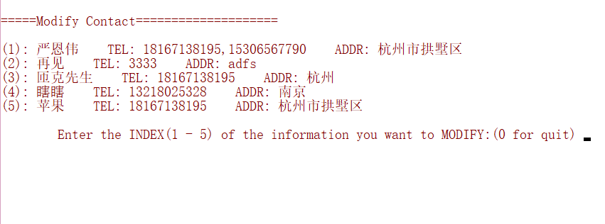
键入1， 并按照需求修改信息：
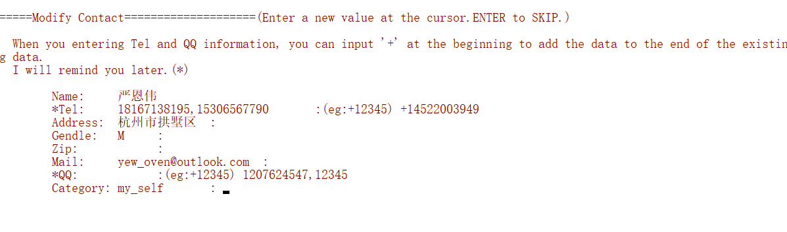
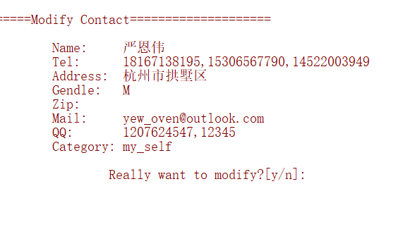
确认无误后即可修改信息。随后返回主界面
输入4即可按需求分类查看搜索成员：
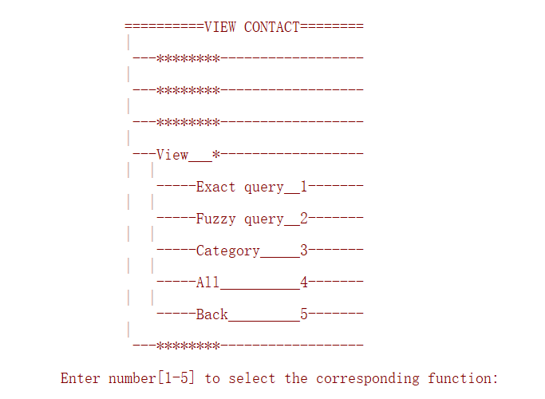
键入1进行精准匹配，该模式下只匹配名字：如输入“严恩伟”后匹配信息如图：
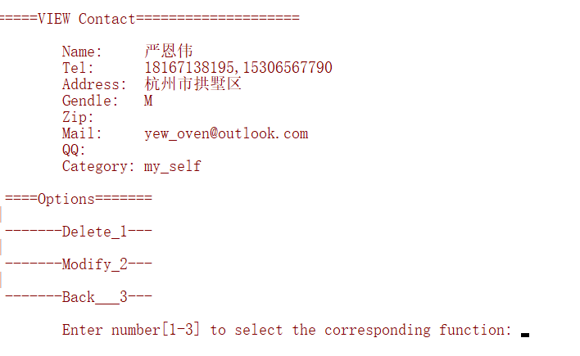
随后可以根据自身需求选择1-3选项。此处不再演示。
在view模式下键入2进行模糊匹配，该模式匹配名字，电话，地址。只要出现匹配字符即给与显示。如输入“181”后显示：
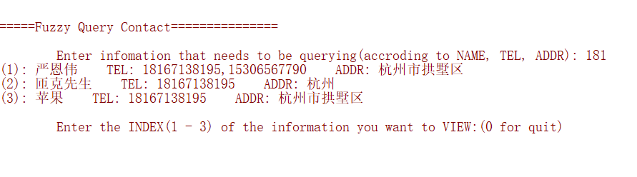
选择1-3即可进入其详细页面。此处不再演示。
在view模式下键入3进行分类（category）匹配。该模式会列出所有的分类，并可根据用户选择的分类进行罗列（其中未设置的分类被标记为Unset）：
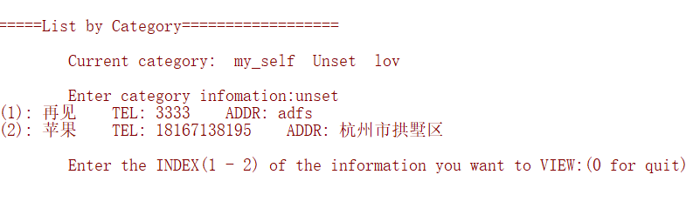
根据提示选择1-2即可进入相应页面。选择0即可退出。

在view模式下键入4进行全局匹配。该模式会列出所有的成员：
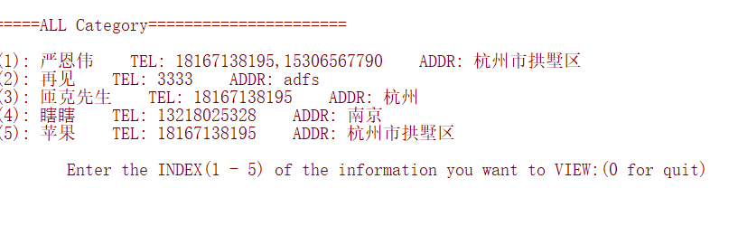
在view模式下键入5退出view模式。
在主菜单中键入5退出程序。
- 实验总结（优点、不足、收获及体会）
- 在设计项目的过程中，优秀的框架构建比函数代码更为重要。在项目制作过程中，若最初的框架有缺陷，很容易陷入到重构的环节，耗时巨大。优秀的框架应该要做到分离库文件（类）和主程序，功能函数之间依赖程度低。在项目制作的过程中，最初并没有设计抽象类作为接口。逐渐发现Contact类变得臃肿而不可理解，因此使用接口等方式将各职分细化。
- 面向接口的编程。编程的同时应该逐渐养成一种时间观，即，这个项目在未来是否会有增加/删减的工作。如果有，则应该通过抽象类作为接口使部分核心控制代码得到很好的复用。项目设计过程中使用了Template Patten和Strategy Patten两种设计模式，使代码复用性得到了增强。
- 日后维护如何添加/删除功能：项目的架构使日后维护该工程，添加或删除功能变得十分方便。如在主菜单（View子菜单）中添加新的功能Test：1.创建类MainTestMenu.h（ViewTestMenu.h）并继承MainStrategy.h(ViewStrategy.h)，在纯虚函数doMainStrategy()[doViewStrategy()]中实现该功能。如有必要可将该功能的具体实现部分放置在MainStrategy(ViewStrategy)的protected方法中以供其他平级类成员调用。2.在Contact::Contact()[MainVewMenu::MainVewMenu()]构造函数中将MainFunctionsNum(ViewFunctionsNum)加一。3.在Contact::setMainStrategy()[MainVewMenu::setViewStrategy()]中新加一行case n: return new MainTestMenu()[ViewTestMenu()]。4.修改主菜单界面：修改文件.\io\MainMenu.io(.\io\ViewMenu.io)。即可添加功能。
- 少用全局函数。经量减少将变量的作用域范围扩大到整个文件范围，甚至在其他文件中通过extern调用。如果有，也应详细标明其作用。因为此类变量对理解整个程序项目而言相当不利。它可以被到处修改，导致程序可读性变差。通过函数参数传递是一个很好的解决方案。
- 多使用const修饰。可以有效防止不应该被修改的参数被无疑篡改。同时在函数中使用const可以增强函数的可理解性。明确哪些符号是变量，哪些符号是常量。在类中对不会影响私有数据的函数声明为const，让其可服务于实例化为常量的对象。
- 因为程序在最初架构时就以char[]作为储存信息的基本单元，导致程序对中文的支持程度不高（如不能按照中文进行排序等）。而如果中途重构为wchar_t[]的基本单元则会大大加大工作量。
- 项目的github地址：https://github.com/OvenVan/Contact/
- 附录：源代码

